UNIVERSIDADE DA REGIÃO DE JOINVILLE
BACHARELADO EM ENGENHARIA DE SOFTWARE

MARCOS HISTÓRICOS DA COMPUTAÇÃO
<<NOME DO ALUNO>>
<<NOME DO ALUNO>>
<<NOME DO ALUNO>>
<<NOME DO ALUNO>>
<<NOME DO ALUNO>>

PROFESSORA RAFAELA BOSSE SCHROEDER
Fundamentos de Engenharia de Software

Joinville – SC
2026

SUMÁRIO

INTRODUÇÃO 3
1. primórdios DA COMPUTAÇÃO 4
2. Máquinas mecânicas e eletromecânicas e dispositivos de trasmissão de dados 5
3. PRIMEIROS COMPUTADORES e seu uso científico e militar 6
4. mainframes e a disseminação DE seu uso pelas empresas 8
5. MICROINFOMÁTICA, COMPUTAÇÃO PESSOAL, INTERNET/WEB E COMPUTAÇÃO MÓVEL 10
6. REDES SOCIAIS, COMPUTAÇÃO MÓVEL computação cognitiva 11
CONSIDERAÇÕES FINAIS 12
REFERÊNCIAS 13

INTRODUÇÃO

primórdios DA COMPUTAÇÃO

Os primeiros instrumentos e máquinas de calcular
Ano | Local | Marco | Descrição + imagem
2.700 AC | Babilônia  Egito  Grécia  Roma  Índia  China  Japão  Nativos americanos | Ábaco | 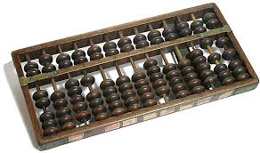  Os primeiros ábacos tiveram origem na Babilônia/Mesopotâmia em torno de 2.700 AC. O ábaco era usado para realizar contagens e cálculos e sua forma evoluiu ao longo da história em diferentes culturas. Ainda hoje é empregado em certos países.
 |  | Calculadora de Schickard
 |  | Máquina de Napier
 |  | Máquina de Pascal
 |  | Máquina de Leibniz
 |  | Arithmometers de Charles Thomas de Colmar
 |  | Máquina Diferencial de Babbage
 |  | Máquina Analítica de Babbage
 |  | Programação e Ada Lovelace

Máquinas mecânicas e eletromecânicas e dispositivos de trasmissão de dados

Máquinas mecânicas e eletromecânicas de calcular e a origem da transmissão de dados
Ano | Local | Marco | Descrição
1804 | França | Máquina de Jacquard | 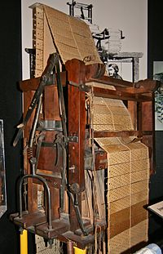  Joseph Marie Jacquard (1752-1834) construiu o primeiro tear mecânico automatizado que utilizava cartões perfurados para produzir tecidos com desenhos. Esta forma de entrar dados e instruções em máquinas foi usada posteriormente em máquinas tabuladoras e computadores.
 |  | Álgebra de George Boole
 |  | Rele de Joseph Henry
 |  | Telégrafo e o código de Samuel Morse
 |  | Telefone de Antonio Meucci e Alexander Grahan Bell
 |  | Máquina de Hollerith
 |  | Tubo de raios catódicos de Ferdinand Braun
 |  | Televisão de Philo Farnsworth e Vladimir Zworykin
 |  | Máquina eletromecânica de Stibitz

PRIMEIROS COMPUTADORES e seu uso científico e militar

Primeiros computadores e seu uso científico e militar
Ano | Local | Marco | Descrição
 |  | Válvula Eletrônica de Edison, Preese e Fleming
1936 | Inglaterra | Máquina de Turing de Alan Turing | Alan Turing (1912-1954) foi um matemático britânico que se dedicou ao estudo matemático da programação. A Máquina de Turing é um modelo abstrato do funcionamento de computadores, sendo constituída por:  - Uma fita que é dividida em células, uma adjacente à outra. Cada célula contém um símbolo de algum alfabeto finito. O alfabeto contém um símbolo especial branco (aqui escrito como ¬) e um ou mais símbolos adicionais. Assume-se que a fita é arbitrariamente extensível para a esquerda e para a direita, isto é, a máquina de Turing possui tanta fita quanto é necessário para a computação. Assume-se também que células que ainda não foram escritas estão preenchidas com o símbolo branco.  - Um cabeçote, que pode ler e escrever símbolos na fita e mover-se para a esquerda e para a direita.  - Um registrador de estados, que armazena o estado da máquina de Turing. O número de estados diferentes é sempre finito e há um estado especial denominado estado inicial com o qual o registrador de estado é inicializado.  - Uma tabela de ação (ou função de transição) que diz à máquina que símbolo escrever, como mover o cabeçote (para esquerda e para direita) e qual será seu novo estado, dados o símbolo que ele acabou de ler na fita e o estado em que se encontra. Se não houver entrada alguma na tabela para a combinação atual de símbolo e estado então a máquina pára.  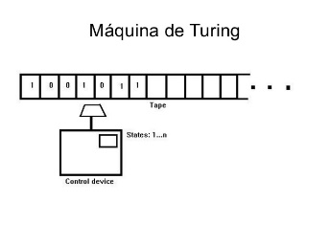  Note que cada parte da máquina é finita; é sua quantidade de fita potencialmente ilimitada que dá uma quantidade ilimitada de espaço de armazenamento.
 |  | Mark I ou ASCC (Automatic Sequence Controlled Calculator) de Howard Aiken
 |  | Z1 de Konrad Zuse
 |  | Lógica Binária, Arquitetura de Computadores e Von Neumann
 |  | ABC ou Máquina Atanasoff-Berry de John Atanasoff e Clifford Berry.
 |  | Máquina Colossus de Tom Flowers
 |  | ENIAC (Electronic Numerical Integrator And Calculator) de John Mauchly e J. Presper Eckert
 |  | EDVAC (do inglês Electronic Discrete Variable Computer)

mainframes e a disseminação DE seu uso pelas empresas

Mainframes e a disseminação do uso pelas empresas
Ano | Local | Marco | Descrição
 |  | UNIVAC I de J. Presper Eckert e John Mauchly
 |  | Transistor de William Shockley, John Bardeen e Walter Brattain
 |  | Circuito Integrado de Jack Kilby
 |  | Sistemas operacionais CTSS, MULTICS, Unics, Unix
 |  | Primeiro compilador de Grace Murray Hopper
 |  | Linguagens de programação FORTRAN, COBOL, ALGOL e BASIC
1950s | EUA | IBM e os mainframes IBM 650 (1954), IBM 702 (1955) e IBM 701 (1962) | 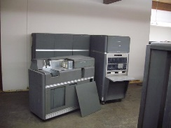  A empresa norte-americana IBM laçou uma série de computadores que consolidaram sua posição como líder no mercado de computação na década de 1950 e início da década de 1960.  O IBM 650 era um computador para processamento científico e comercial comercializado a partir de 1954 e que alcançou cerca de 2 mil unidades vendidas em todo o mundo em 1958.  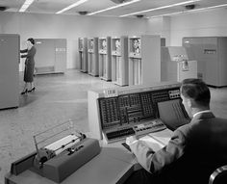  O IBM 702 foi o primeiro computador que empregava fitas magnéticas para processamento de dados de negócios comercializado pela empresa em 1955 para fazer frente ao concorrente UNIVAC.  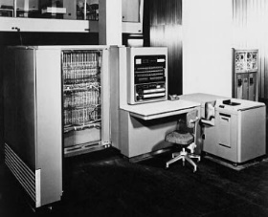  O IBM 701 foi o primeiro computador científico comercializado pela empresa em 1962, tendo sido o primeiro a demonstrar o potencial da inteligência Artificial por meio do programa de jogo de xadrez de Artur Samuel.
 |  | Sputnik I – primeiro satélite artificial lançado pela URSS
 |  | IBM System/360 e o sistema operacional OS/360
 |  | ARPANET: a primeira rede de computadores
 |  | Supercomputadores e Cray 1

MICROINFOMÁTICA, COMPUTAÇÃO PESSOAL, INTERNET/WEB E COMPUTAÇÃO MÓVEL

Microinformática, computação pessoal, internet/WEB e computação móvel
Ano | Local | Marco | Descrição
 |  | Linguagens de programação Simula 1 e Smaltalk
 |  | Banco de Dados Relacional e SQL | 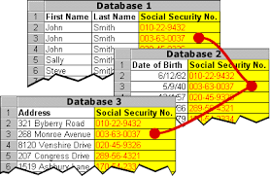  Bancos de dados relacionais permitem o armazenamento e relacionamento de dados por meio de tabelas indexadas. Este modelo de banco de dados foi desenvolvido nos laboratórios da IBM na década de 1970 com base nos trabalhos de E. F. Codd. A fundamentação matemática do modelo é a álgebra relacional e o modelo inclui uma linguagem denominada SQL (Structured Query Language) que permite a definição e manipulação do banco de dados. SQL tornou-se um padrão empregado por diversas empresas desenvolvedoras de sistemas gerenciadores de banco de dados relacional.
 |  | Intel e o microprocessador 4004
 |  | Mouse de Douglas Engelbart, a Workstation Xerox Alto e Interfaces Gráficas com Usuário (GUI)
 |  | Primeiros Microcomputadores Kenbak-I e Altair 8800 TRS80 Commodore 64, Atari 400
 |  | IBM-PC
 |  | Apple de Steve Jobs e Steve Wozniak
 |  | Microsoft de Bill Gates e Paul Allen
 |  | Sistemas operacionais DOS, Windows, Linux e macOS
 |  | Telefonia móvel/celular Ericsson e Motorola
 |  | ARPANET, TCP/IP, Internet e World Wide Web

REDES SOCIAIS, COMPUTAÇÃO MÓVEL computação cognitiva

Microinformática, computação pessoal, internet/WEB e computação móvel
Ano | Local | Marco | Descrição
 |  | Redes Sociais: ClassMates, SixDegrees, Friendster, MySpace, LinkdIn, Orkut, FaceBook, Twitter, Google+
 |  | Internet sem fio/Wi-Fi
 |  | Dispositivos móveis: PDAs, haldhelds, palmtops, smartphones e tablets
 |  | Sistemas operacionais Android, iOS e Windows Phone
 |  | Aplicativos móveis ou APPs
 |  | Mensageiros instantâneos: ICQ, Skype, Whatsapp
 |  | Realidade Virtual
 |  | Computação em nuvem
 |  | IoT – Internet of things e RFID - Radio-Frequency Identification
 |  | Computação Vestível
 |  | Computação ubíqua
2010 | EUA | Computação cognitiva e o IBM Watson | 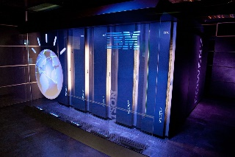  IBM Watson é um sistema ou plataforma de serviços da IBM baseada em computação cognitiva e lançada pela empresa em 2010.  A Inteligência Artificial é uma área da Computação que se originou na década de 1940 e se dedica ao estudo e desenvolvimento de sistemas que possam simular a capacidade humana de raciocinar, perceber, tomar decisões, resolver problemas incluindo a capacidade de acumular dados e informações e aprender com os mesmos. A Computação Cognitiva se dedica ao desenvolvimento de algoritmos, softwares e sistemas com capacidade autônoma de aprendizagem o que passou a ser conhecido como aprendizagem de máquina (machine learning).

CONSIDERAÇÕES FINAIS

REFERÊNCIAS

BROOKSHEAR, J. Glenn. Ciência da Computação: uma visão abrangente. 11, Ed. Porto Alegre: Bookman, 2013. Disponível em Minha Biblioteca: https://integrada.minhabiblioteca.com.br/books/9788582600313/pageid/17. Acesso em: 30 nov. 2017.

CARVALHO, André C. P. L. F. de; LORENA, Ana Carolina. Introdução à Computação: hardware, software e dados. Rio de Janeiro: LTC, 2017. Disponívem em Minha Biblioteca: https://integrada.minhabiblioteca.com.br/books/9788521633167/epubcfi/6/28[;vnd.vst.idref=chapter03]!/4/2/4@0:0. Acesso em: 30 nov. 2017.

FEDELI, Ricardo Daniel; POLLONI, Enrico Giulio Franco; PERES, Fernando Eduardo. Introdução à Ciência da Computação. 2. Ed. São Paulo: Cengage Learning, 2010. Disponível em Minha Biblioteca: https://integrada.minhabiblioteca.com.br/books/9788522110001/pageid/19. Acesso em: 30 nov. 2017.

